24 мая День славянской письменности и культуры
(в группе «Солнышко»)
Цель: воспитание любви к Родине, уважение к народным традициям.
Задачи:
- Дать знания о Кирилле и Мефодии, как основоположниках славянской письменности.
- Познакомить со старославянским алфавитом.
- Формировать у детей представления о сходстве и различии современной и славянской азбук.
- Формировать нравственно-эстетическое отношение к окружающему миру.
ООД
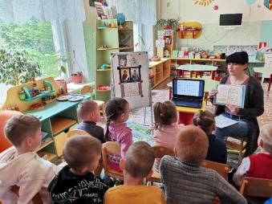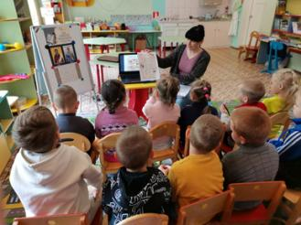
Беседа
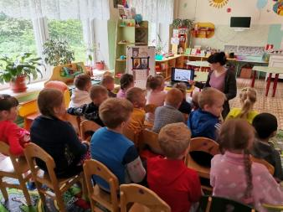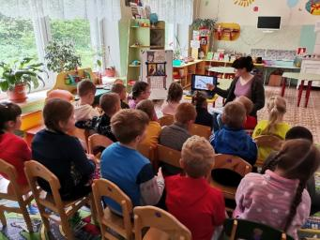
Просмотр презентации
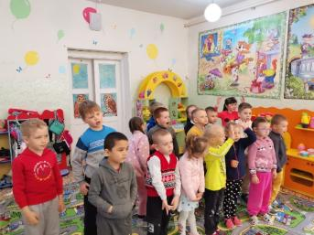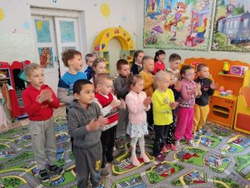
Физкультминутка
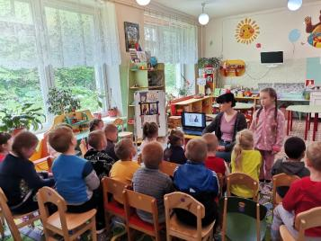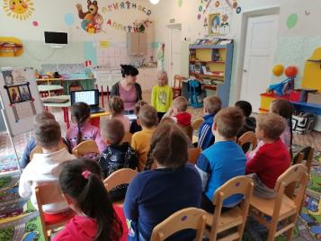
Дети читают стихи
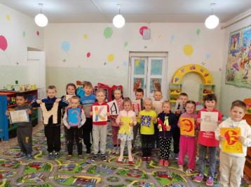
Игра «Первая буква имени»

